עזר לצבי

פרשת יתרו ב'

דיין הדן דין אמת לאמיתו

טור חושן משפט א:א-ב

תורה מסיני

שבועות לט.

דברי הרב עמ' שיד

סדר נתינת התורה

רש"י ריש פרשת בהר

חזון איש אורח חיים סימן קכה (קישור)
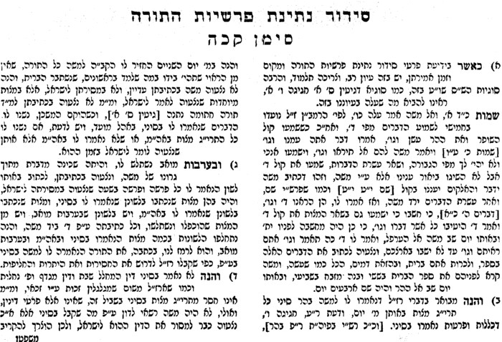
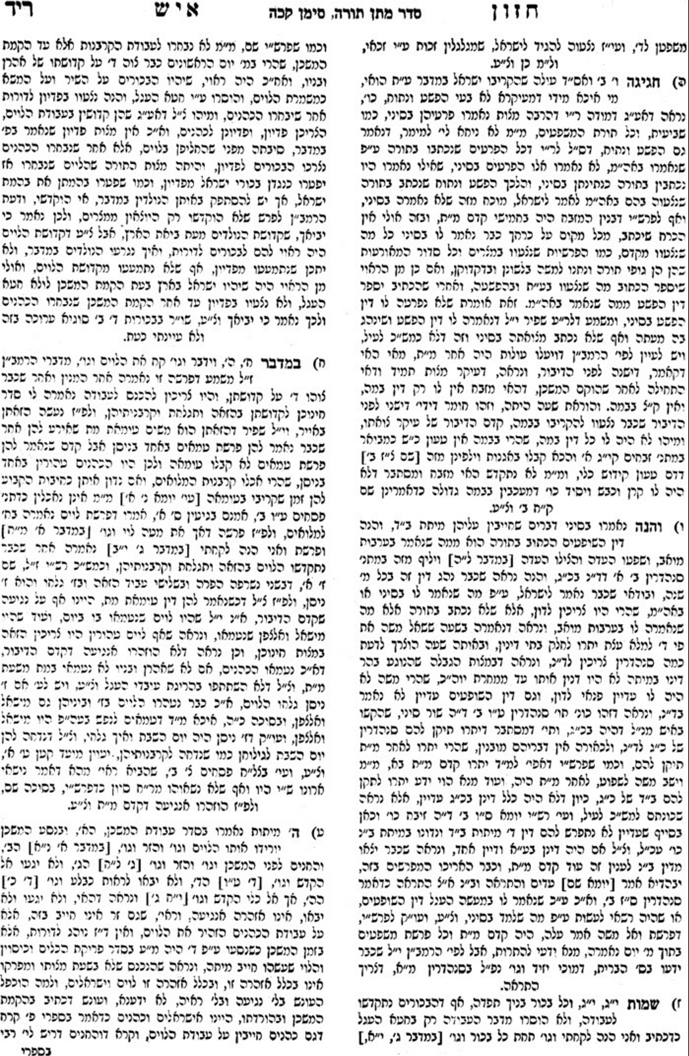
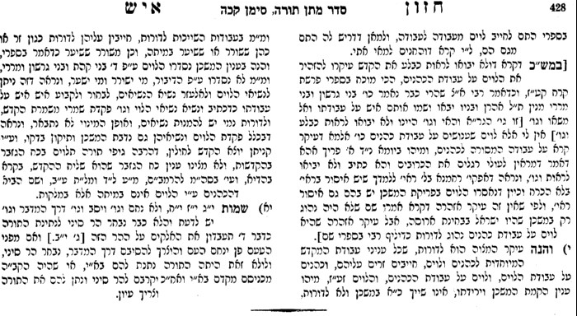

שור סיני, מאי דהוה הוה

רש"י ריש פרשת יתרו

סנהדרין נו:

תוספות טו: ד"ה אימא לקטלא הוא דאתא

מאירי סנהדרין טו. ד"ה שור סיני
שור סיני והוא שנאמר עליו אם בהמה אם איש לא יחיה לא היה נידון אלא בעשרים ושלשה שנאמר אם בהמה אם איש מה איש דינו בעשרים ושלשה אף שור כן ושמא תאמר מה לנו בכך ומאי דהוה הוה פירשו בה לנודר שיהא עליו להלביש עניים כמנין הדיינין שהיו צריכים לדון שור סיני ויש שפירשוה לענין מה שאמרו בתלמוד המערב או ירה יירה לרבות שילה ובית עולמים ושאל שור סיני בכמה שאם יכנס שור בשילה ובית עולמים יתברר ענין דינו להיותו כשור של סיני לידון בעשרים ושלשה:

כפה עליהם הר כגיגית – שבת, חופה, ומתן תורה

אבודרהם מעריב של שבת
ועוד טעם כמו שאמרנו למעלה כל האומר ויכלו בערב שבת כאלו נעשה שותף להקב"ה במעשה בראשית. וג"כ אנו צריכין לשתף כל ישראל גדולים וקטנים טף ונשים ולכך אומרו בתפלה, ואומרו אחר התפלה כמו ברכה מעין שבע ובשביל עם שבשדות, ואומרו בביתו בשביל בני ביתו כדאמרי' נמי בפרק ערבי פסחים למה ליה לקדושי בביתא לאפוקי בניו ובני ביתו דלא אתו לבי כנשתא נמצא שכל ישראל שמעו ויכלו. יש שואלין מה ראו חכמים לתקן בשבת שלש תפלות משונות זו מזו אתה קדוש. וישמח משה. ואתה אחד. וביום טוב לא תקנו אלא אחת אתה בחרתנו לערבית ולשחרית ולמנחה. וי"ל מפני ששבת נקראת כלה והקב"ה נקרא חתן תקנו אתה קדשת על שם הקדושין שנותן החתן לכלה. ואח"כ ישמח משה על שם שמחת החתן בכלה. ואח"כ מוסף על שם התוספות שמוסיף החתן על כתובת הכלה או אי נמי על שם שמקריבין קרבנות כעין סעודות מצוה ואח"כ אתה אחד על שם שמתיחד החתן עם הכלה. וה"ר קלונימוס כתב טעם אחר ששלש תפלות אלו הן כנגד ג' שבתות. שבת בראשית ושבת של חתן תורה /מתן תורה/ דכולי עלמא מודו דבשבת נתנה תורה, ושבת שלעתיד. וכן הוא הפירוש אתה קדשת מיירי בשבת בראשית. וישמח משה מיירי בשבת מתן תורה. ואתה אחד מיירי בשבת שלעתיד שאז יהיה ה' אחד ושמו אחד. ואם תאמר הא קיימא לן כי פסח שיצאו ישראל ממצרים היה ביום חמישי וא"כ יום מתן תורה יבא ביום ששי והיכי אמרי' דביום שבת נתנה תורה וי"ל דקיימא לן אייר דההיא שתא עבורי עברוהו. כלומר הוסיפו יום אחד. ואומר שליח צבור ברכה זו שהיא מעין שבע.

ארץ הצבי עמ' רד בהערה

תענית כו:
...וכן הוא אומר גצאינה וראינה בנות ציון במלך שלמה בעטרה שעטרה לו אמו ביום חתנתו וביום שמחת לבו, ביום חתנתו - זה מתן תורה, וביום שמחת לבו - זה בנין בית המקדש, שיבנה במהרה בימינו.

ספר תשב"ץ קטן סימן תסד
מה שהחתנים נודרים מפות לספר תורה. ראיה ממסכת עירובין דאיתא שם בפרק הדר (דף סד) פתח אידך ואמר המחזיק בנכסי הגר מה יעשה ויתקיימו בידו יקנה בהן ספר תורה כי תהו בהו אינשי שבא לו ממון בלא עמל ויגיעה וישלוט בו עין הרע אפילו בממון שלו. בשביל זה יש לו לקנות דבר מצוה. ואמר רב ששת אף בעל בנכסי אשתו כמו כן יש לו לעשות ממנו דבר מצוה. הר"ם ז"ל אומר כי מה שאומר החתן הרי את מקודשת לי כדת משה וישראל. לפי שמצינו בהרבה מקומות שאירס הקב"ה לישראל בתורה וכל אותן אירוסין ונישואין וכתובה אנו עושים והיכא נקראת התורה אירוסין דכתיב תורה צוה לנו משה מורשה וארז"ל א"ת מורשה אלא מאורשה הרי התורה הושוה בהרבה מקומות לכלה. לכך מתחיל החתן בה' הרי את מקודשת כנגד ה' חומשי תורה וכנגד ה' דברים שנתינת טבעת מביא. לנשואין. לגטין. לחליצה. ליבום. למיאון. ולפי שהתורה מתחלת בב' לפיכך הכתובה מתחלה בב'. וכמו שהיו במתן תורה ז' קולות דכתיב הבו לה' וגו' קול ה' על המים וגו' כנגדן תקנו ז' ברכות. וכמו שיש בעשרת הדברות י"ד אזכרות כך יש בשבע ברכות. וכמו שהיו נ' ימים מיציאת מצרים עד מתן תורה כך נתן הקב"ה נ' שערי בינה. וכמו כן הכתובה נ' שקלים דכתיב כסף ישקול כמוהר הבתולות. ואמרו רבותינו ז"ל זהו נ' שקלים:

ספר תשב"ץ קטן סימן תסה
וכמו שהתענו בו ישראל כמו כן החתן מתענה. ובמתן תורה היו נשואין דכתיב אהבת כלולותיך. עשרה פעמים נקראו ישראל כלה לפני המקום שבע פעמים בשיר השירים ושלשה פעמים בס"א. כנגד עשרת הדברות. וכנגדן מקבצין עשרה לברכת חתנים שנאמר ויקח בועז עשרה אנשים. וכמו שנאמר ויכתבם על שני לוחות אבנים ויתנם (בידו) [אלי] כך החתן חותם ונותן הכתובה מידו. וכמו שהיו ישראל במצרים שנים עשר חדש משעה שנאמר ושאלה אשה משכנתה כמו כן נותנין לאשה שנים עשר חדש לפרנס את עצמה בתכשיטיה. ומה שאנו שופכין כוס של ברכה על פני הבית סימן טוב שישפיע להם הקב"ה ברכה שנאמר והריקותי לכם ברכה עד בלי די עד שיבלו שפתותיו מלומר די. חת"ן בגימטריא ח"ן נשי"ם לפיכך יש לו חן לפי שדומה למלך. חת"ן ע"ל הכל"ה בגימטריא התורה לומר כל המשמח חתן וכלה כאלו עסק בתורה. כדאמרינן בכתובות (דף יז) מבטלין ת"ת להוצאת המת ולהכנסת כלה לחופה. פרי"ה ורבי"ה בגימטריא חתן וכלה. זכר בגימטריא ברכ"ה נקב"ה בגימטריא קלל"ה. ארו"ר המ"ן בגימטריא ברו"ך מרדכ"י. בתול"ה בגימטריא אפרסמו"ן. לומר שיש לשלוח לכלה בשמים. בחו"ר היר"א בלשון אשכנז. לומר לאיזה בחור אנו חייבים לשמח ולעשות כל מה שאמרנו להירא את דבר ה' אבל בחור עם הארץ ואינו ירא את דבר ה' אסור. וכל הנהנה מסעודת תלמיד חכם וחבר כאלו נהנה מזיו השכינה שנאמר ויבא אהרן וכל זקני ישראל וגו'. ואין אדם עולה לגדולה אלא א"כ מוחלין לו את כל עונותיו. ובמדרש יש ג' מוחלין להם עונותיהם מלך נשיא חתן. מלך דכתיב בן שנה במלכו פירוש כבן שנה בלא עון. נשיא דכתיב מפני שיבה וגו' וסמיך ליה וכי יגור אתכם גר וגר שנתגייר כקטן שנולד דמי. חתן דכתיב וילך עשו אל ישמעאל ויקח את מחלת וכי מחלת שמה והלא בשמת שמה שנאמר ואת בשמת בת ישמעאל אלא מלמד שנמחלו לה עונותיה. בג"ן בגימטריא כל"ה. כל המשמח חתן וכלה יבא בגן עדן. חת"ן בגימטריא שחקי"ם לומר כל המשחק לפני חתן וכלה זוכה ליהנות ממן שמשחקים ברקיע שחקים. חתן נוטריקון ח' חורין ת' תלמיד חכם נ' נשיא. מלמד שנעשה חורין ממלאך המות ואינו צריך לעמוד מפני תלמיד חכם ולא מפני נשיא. ודומה למלך ונשיא מה מלך ונשיא אינם הולכים יחידים אף חתן לא ילך יחידי. וג' אותיות מלך וג' אותיות חתן מה מלך חיילין מקיפין אותו אף חתן שושביניו מקיפין אותו. מה מלך שולחין לו מנות אף חתן שולחין לו מנות. מה שאנו נוהגין למסור כלה לחתן ג' פעמים נגד כי יקח איש אשה ובא אליה ושנאה. וכי יקח איש אשה ובעלה. וכי יקח איש אשה חדשה. רמז ג' מסירות. מה דאנו אומרים עשר"ת הדברו"ת ולא עשרת הדברים. לפי שדברות עולה בגימטריא תרי"ג מצות חסר אחת. היא יראת ה' ששקולה כנגד כולם ועל האדם לעשות ולא מן המקום דכתיב מה ה' אלהיך שואל מעמך כי אם ליראה אותו. בן י"ח לחופה דכתיב והו"א כחתן יוצא מחופתו והו"א בגימטריא י"ח. חת"ן ע"ל כל"ה בגימטריא תרי"ג וגימטריא מש"ה רבינו. כשמשה רבינו קבל התורה היתה הכלה והחתן זה הקב"ה. וזהו שיסד הפייטן בקבלת כלה כתובת חתן. ומה שאנו נוהגים להושיב החתן והכלה על הספסל במוצאי שבת רמז מיבמות בפרק בית שמאי (דף ק) דאמרינן התם הוה עובדא בנרש ואותביה רבה אבי כורסיה. פי' ספסל. ומה שזורקין נרות דולקות רמז למתן תורה שנאמר ויהי קולות וברקים. נקוט האי כללא בידך כל המנהגים של חתן ושל כלה אנו למדין ממתן תורה שה' היה מראה עצמו כחתן נגד כלה שהם ישראל. הטבע"ת בגימטריא הקדושין. והיו תואמי"ם בגימטריא חתן וכלה. ונקה שלשה במסורת. ג' מוחלין להם עונותיהם חתן נשיא חולה. חתן דכתיב ונקה האיש מעון. נשיא דכתיב אשר שלח ידו במשיח ה' ונקה. חולה דכתיב. על משענתו ונקה. הר"ם ז"ל. וכל המשמח חתן וכלה יזכה לראות בשמחת לויתן שנאמר לויתן זה יצרת לשחק בו:

דרך הלימוד של בבל

קדמת העמק (הקדמת הנצי"ב לשאילתות) סימן א' אות ח' וט'
ואחר שלמה כל ימי בהמ״ק היו מורים הכהנים והלוים כדרכם בהוראה לשעתה, והיו בוטחים על אור הארון שבבהמ״ק וקדושת כ״ג שיכוונו לאמיתה של תורה, עד שהגיע לזמן יאשיהו המלך, שראה שידעך אור הרארון ממקומו בקה״ק, וישראל יגלה מעל אדמתו, ומלכה ושרי׳ בגיום אין תורה, אור זורח ההוראה בסייעתא דשמיא…
וכשבאו לבבל היו נצרכים עוד יותר להזהר באזהרת יאשיהו המלך שלא להורות כי אם על פי חקירה והכרעה ולעמוד על עומק הדין מהלכה המקובלת לשאינו מקובל כמו שהורה שלמה המלך… ובסנהדרין דף כד במשכים הושבני כמתי עולם אמר רבי ירמיה זה למודה של בבל ולא שגיגו ח׳׳ו תלמוד בבלי אלא ה׳׳ק באשר בבל הוא מצולה חשיכה שאין בה אור תורה בעצם כלל רק ע׳׳י אבוקה גדולה כל הפלפול דש״ס בבלי יהיה מאור גם במחכים להוציא אור ההוראה ומשום הכי אי׳ שם עוד מאי בבל אר׳׳י בלולה במקרא בלולה במשנה בלולה בגמרא

ע"ע בהעמק דבר דברים א:ג ובהרחב דבר בסוף הספר

